ОПОРНЫЙ КОНСПЕКТ
ПО ПРЕДМЕТУ «МАТЕМАТИКА»
Учитель | Ноздрачева Нина Николаевна, учитель математики школы гимназии № 68 Бостандыкского района г. Алматы
Предмет: Математика |  | Класс: 6 | 2 четверть | Урок № 73
Раздел | Алгебраические выражения Глава 3
Тема | Преобразования алгебраических выражений
Повторение: | Учебник: Математика 6 класс часть 1 глава 3
Повторение: | Дополнительные материалы (ссылки на видеоматериалы):  https://vk.com/video586980349_456239021
Повторение: | Иллюстративный материал: Презентация
Цель урока | Сегодня на уроке вы продолжите изучать:  1.Правила раскрытия скобок;  2.Определения понятий коэффициента, подобных слагаемых;  3.Как приводить подобные слагаемые в алгебраических выражениях;  4.Что такое тождества и тождественных преобразований;
Ответить на вопросы | 1.Что значит алгебраические выражения?  2.Какие выражения вы знаете?  3.Чем отличаются буквенные и числовые выражения?  4.Что значит допустимые значения буквы?  5.Какие выражения называются алгебраическими выражениями с переменными?  6.Какое выражение называют алгебраической суммой?  7.Какие слагаемые называют алгебраическими слагаемыми?  8 Что значит допустимые значения переменной?  9.Если перед скобками стоит знак плюс что происходит со знаками в скобках при их раскрытии?  10. Если перед скобками стоит знак минус что происходит со знаками в скобках при их раскрытии?  11.Что такое коэффициент?  12.Какой коэффициент не пишут?
Краткий тезисный конспект урока | Тождество.  Равенство верное при любых допустимых значениях переменных, называется тождеством  Выражения, соответственные значения которых равны при любых допустимых значениях переменных, называются тождественно равными  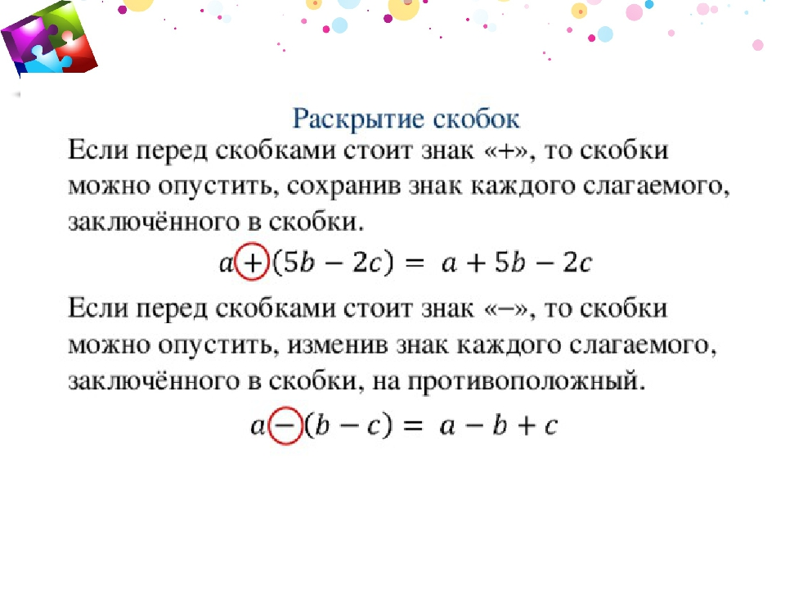
Краткий тезисный конспект урока | Более подробную информацию по данной теме, вы сможете получить, прочитав учебник математики 6 класс часть 1 глава 3 п 25  Просмотрев видеоуроки и презентации.
Учебные задания  Решите в рабочих тетрадях №1,2,3 по слайду и уравнение. | 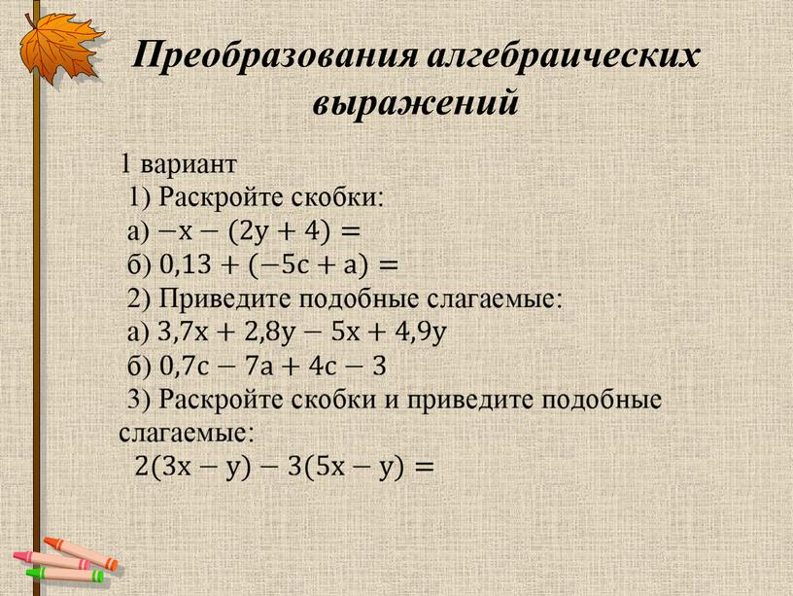  4. Решите уравнение:  -2(3х +5) + 3(8-4х) = 68  Образец решения уравнения  5(7х-12) –4(6х+20) = -19  Упростим левую часть уравнения, для этого раскроем скобки и приведем подобные слагаемые:  35х-60-24х-80=-19  11х-140= -19  11х =-19 + 140  11х = 121  х=121 : 11  х = 11 Ответ: х=11
Обратная связь с учителем | Решение отправляете на почту учителя dankri12@mail.ru

